**综合素质评价及综合实践活动操作手册**

（20220515更新）

界面登录页：

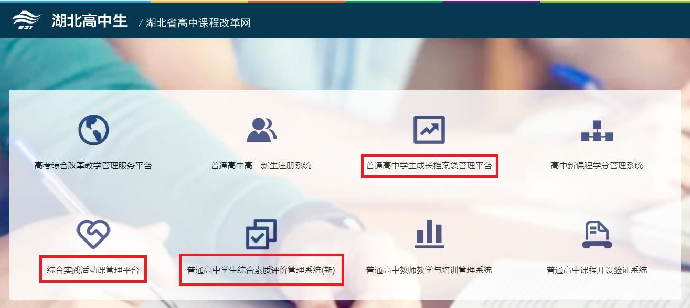

注：“用户类型”选择“学生”，“年份”对应选择自己所在班级的年级，用户名为自己的学籍号：G+身份证号码。

学生账号：G+身份证号

忘记密码可找综评委员重置

**2. 社会实践、志愿服务操作步骤（以社会实践为例，其他活动操作步骤相同）**

**见群内视频**

**【学生】**

小组长填写结题报告、组员填写活动过程总结与综述。600+1500

所有组员填写完毕后组长提交结题申请。